盐城市2016届高三年级第一学期期中考试
语 文 试 题
一、语言文字运用（15分）
1. 在下面一段文字的横线处填入词语，最恰当的一项是（3分）
人至晚年，往往会 于回忆之中，沈从文说过“回忆是有毒的”，这话只说对了一半。靠回忆活着的人，确已缺少了创造的活力。没有回忆的人生又是有 的。回忆往往是人生驿站上的回眸，你 ，可将经验性的东西展示给后人，使其少走弯路。
A. 沉迷 缺憾 追根究底 B. 沉溺 缺憾 追根溯源
C. 沉溺 缺失 追根究底 D. 沉迷 缺失 追根溯源
2. 下列句子中，没有语病的一句是（3分）
A. 足球是当今世界参与人数和传播范围最广的体育运动，具有广泛的社会影响，深受世界各国民众喜爱。
B. 中国戏曲在海外如何跨越不同文化间的鸿沟，让海外观众从文化猎奇走向欣赏与认同，这是需要思考的问题。
C. 作为网络熟人社会的“朋友圈”，已渗透到生活的各个角落，但因传播环境的封闭，它的自我纠错力很弱，产生各种谣言充斥网络。
D. 费新我左手书法与通常习见的右手书法在用笔、结体等方面都明显不同，使欣赏者产生既熟悉又有些陌生的审美感受。
3. 在下面一段文字横线处填入语句，衔接最恰当的一项是（3分）
， 。 ， ， ， 。因为刘禹锡的乌衣巷只是他心中的一个意象，而这个意象又寄寓着刘禹锡对历史和人生的认识。
①巷口的粉墙上是否真有一抹斜阳夕照
②那飞进百姓家的紫燕是否真是曾在王谢家雕梁上做窝的那一只
③他从乌衣巷的沧桑变迁中看到一种历史的必然
④刘禹锡的目光穿透了空间的千山万水和时间的厚厚烟尘
⑤这一切并不重要
⑥无需去考证当时的朱雀桥是否真的长满了开白花的小草
A. ④③⑥①②⑤ B. ④⑥②①⑤③
C. ⑥①②⑤③④ D. ⑥②①③④⑤
4. 下列句中古诗句不符合语境的一项是（3分）
A. 科学家在研究过程中，常常有“上穷碧落下黄泉，两处茫茫皆不见”的经历。结果，有的峰回路转，收获硕果；有的则山穷水尽，无功而返。
B. 在莎翁悲剧《雅典的泰门》中，泰门富有时宾朋盈门，破产后“朋友”云散。古今以利相交的例子太多了，真可谓“翻手为云覆手雨，纷纷轻薄何须数”。
C. 趁着年轻，当有为时应有为，否则，到了“天意怜幽草，人间重晚晴”的老暮之年，你只能惭愧地告诉后人一个个反面的教训，而没有正面的经验。
D. 为人父母者身教重于言教，“身教”如绵绵春雨，“随风潜入夜，润物细无声”，具有直接的示范作用，行动的力量远大于语言的力量。
5. 阅读右边这幅漫画，对它的寓意理解最贴切的一项是（3分）
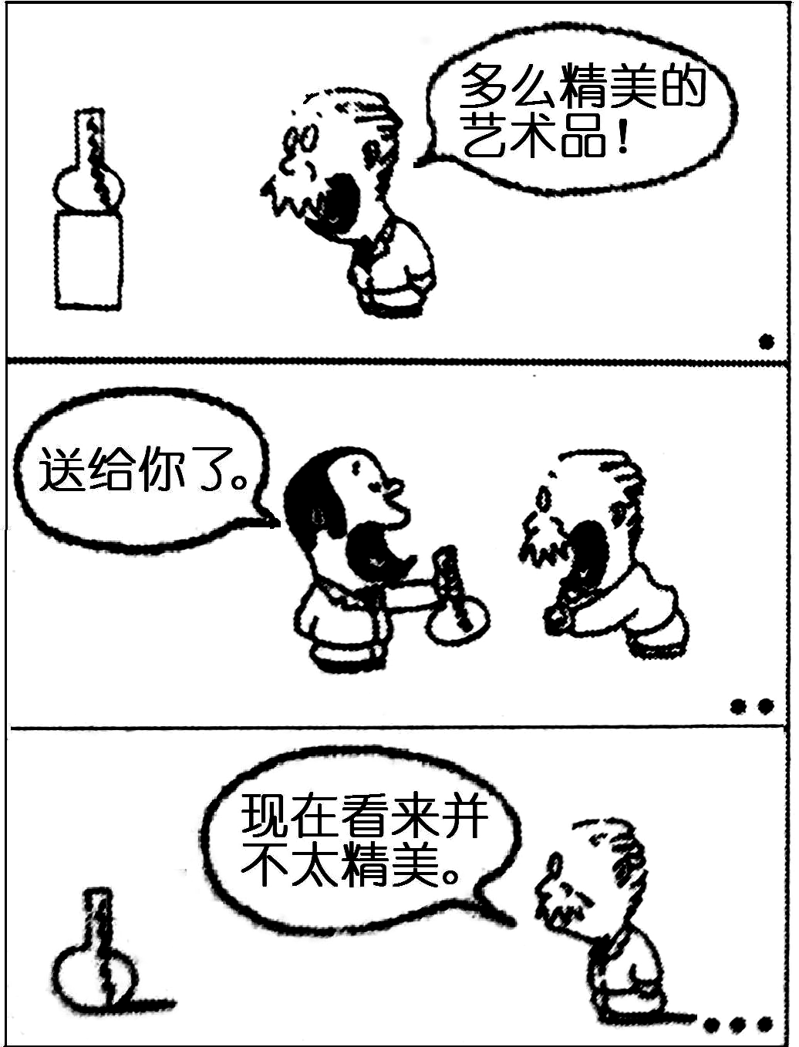
A. 即使是再精美的艺术品，也需要衬托方显其美丽。
B. 很多艺术品初看很精美，但缺乏耐久的艺术魅力。
C. 人总是羡慕他人的东西，据为己有后却不懂珍惜。
D. 环境和心境发生了变化，审美也会随之发生变化。

二、文言文阅读（19分）
阅读下面的文言文，完成6～9题。
赠职方员外郎苏君墓志铭
曾 巩
熙宁元年春，余之同年友赵郡苏轼自蜀以书至京师，谓余曰：“轼之大父行甚高，而不为世用，故不能自见于天下。然古之人亦不必皆能自见，而卒有传于后者，以世有发明之者耳。故轼之先人尝疏其事，盖将属铭于子，而不幸不得就其志。轼何敢废焉？子其为我铭之。”余为之记其说曰：
君讳序，字仲先，眉州眉山人。其先盖赵郡栾城人也。曾大父釿，大父祐，父杲，三世皆不仕，而行义闻于乡里。祐生于唐季，而卒于周显德之间，尝以事至成都，遇道士异之，屏人谓曰：“吾术能变化百物，将以授子。”祐辞不愿。道士笑曰：“是果有以过人矣。”而杲始以好施显名。君读书务知大义，为诗务达其志而已，诗多至千余篇。为人疏达自信，持之以谦，轻财好施，急人之病，孜孜若不及。岁凶，卖田以赈其邻里乡党，至熟，人将偿之，君辞不受，以是至数破其业，危于饥寒，然未尝以为悔，而好施益甚。遇人无疏密，一与之，倾尽无疑碍。或欺而侮之，君亦不变，人莫测其意也。蜀自五代之乱，学者衰少，又安其乡里，皆不愿出仕。君独教其子涣受学，所以成就之者甚备。至涣以进士起家，蜀人荣之，意始大变，皆喜受学。及其后，眉之学者至千余人，盖自苏氏始。君之季子洵，壮犹不知书，君亦不强之。谓人曰：“是非忧其不学者也。”既而洵果奋发力学，与其子轼、辙皆以文学名天下，为学者所宗。盖虽不用于世，而见于家、称于乡里者如此，是不可以无传也已。君始以子恩为大理评事，后累赠尚书职方员外郎，庆历五年五月十一日终于家。
（选自《曾巩文集》，有删节）
6．对下列句子中加点字词的解释，不正确的一项是（3分）
A．故不能自见于天下 见：显露
B．故轼之先人尝疏其事 疏：注解
C．屏人谓曰 屏：使退避
D．为学者所宗 宗：推崇
7．下列句子中加点词的意义和用法，相同的一组是（3分）
A．而不为世用 不足为外人道也
B．子其为我铭之 其皆出于此乎
C．盖虽不用于世，而见于家 若望仆不相师，而用流俗人之言
D．君始以子恩为大理评事 相如既归，赵王以为贤大夫使不辱于诸侯
8．根据文本，从不同角度概括说明苏序是怎样的人。（3分）
▲ ▲
9．把文中画线的句子翻译成现代汉语。（10分）
（1）遇人无疏密，一与之，倾尽无疑碍。（4分）
译句： ▲ ▲
（2）君独教其子涣受学，所以成就之者甚备。（3分）
译句： ▲ ▲
（3）君之季子洵，壮犹不知书，君亦不强之。（3分）
译句： ▲ ▲
三、古诗词鉴赏（10分）
10．阅读下面这首宋词，然后回答问题。（10分）
临江仙
张孝祥
试问梅花何处好，与君藉草携壶。西园清夜片尘无。一天云破碎，两树玉扶疏。
谁擫昭华吹古调^{①}，散花便满衣裾。只疑幽梦在清都^{②}。星稀河影转，霜重月华孤。
注：①擫：用手按捺。昭华：即玉管。古调：指笛曲《梅花落》。②清都：指北宋都城汴梁。
（1）词的上片描写了怎样的景色？(2分)
▲ ▲
（2）全词营造了怎样的氛围？抒发了作者什么样的情感？（4分）
▲ ▲
（3）分析“星稀河影转，霜重月华孤”在写法上的妙处。(4分)
▲ ▲
四、名句名篇默写（8分）
11．补写出下列名句名篇中的空缺部分。（8分）
（1）见贤思齐焉， ▲ 。（《论语·里仁》）
（2）蓬生麻中，不扶而直； ▲ ，与之俱黑。（荀子《劝学》）
（3） ▲ ，以手抚膺坐长叹。（李白《蜀道难》）
（4）曲终收拨当心画， ▲ 。（白居易《琵琶行》）
（5） ▲ ，用之如泥沙？（杜牧《阿房官赋》）
（6）庄生晓梦迷蝴蝶， ▲ 。(李商隐《锦瑟》)
（7） ▲ ，水落而石出者，山间之四时也。（欧阳修《醉翁亭记》）
（8）峰峦如聚，波涛如怒， ▲ 。（张养浩《山坡羊·潼关怀古》）
五、现代文阅读（一）（20分）
阅读下面作品，完成12~15题。
鼓一张
冯骥才
①天津卫的杨柳青有灵气，家家户户人人善画。老辈起稿，男人刻版，妇人染脸，孩童填色，世代相传，高手如林。每到腊月，家家都把画拿到街上来卖，新稿新样，层出不穷，照得眼花。可是甭管多少新画稿冒出来，卖来卖去总会有一张“鼓”出来。杨柳青说的这个“鼓”就是“活”——谁看谁说喜欢，谁看谁想买，争着抢着买，这张画像着了魔法，一下子能卖疯了。
②镇上有个做年画的叫白小宝，他祖上几代都干这行，传到他身上，勾、刻、印、画样样拿得起，就是没有出新样子，只能用祖传的几块老版印印画画。比方《莲年有余》、《双枪陆文龙》《俏皮话》，还有一种《金脸财神》。这些老画一直卖得不错，够吃够穿够用。可老画是没法再鼓起来的，鼓不起来就赚不到大钱，他心里憋屈，也没辙。
③同治八年立冬之后，他支上画案，安好老版，卷起袖子开始印画。《莲年有余》，白胖的小子抱条大红鲤鱼，后边衬着绿叶粉莲。这画许多画店都有，大同小异，每年都能卖到两千张呢。
④这天后晌，白小宝印画累了，去街上小酒馆喝酒，同桌一位大爷也在喝酒。杨柳青地界不算太大，镇上的人谁都认得谁。这大爷姓高，两人边喝边聊。说到了画，说到今年谁的画会“鼓”，高先生信口说道：“老白，你只吃祖宗饭是鼓不出来的。”这句话像根棍子戳在白小宝的肋骨上。他挂不住面子，起身回家。
⑤一路上越想越气，气自己没能耐。进屋一见画案上祖传的老版，气上来，抓起桌上一把刻刀上去要把老版毁了。老婆赶紧拉住他，他随即迷迷糊糊醉倒在地上，不省人事。
⑥转天醒来一看，糟了，祖传的老版——《莲年有余》真叫他毁了，带着版线剜去了一块，再细看还算运气，娃娃的脸没伤着，只是脑袋上一边发辫上的牡丹花给剜去了——原来脑袋两边各一条辫，各扎一朵牡丹花，如今不成对儿了。急也没办法，剜去的版像割去的肉，没法补上了。眼瞅着这两天年画就上市了。好在前天已印了一千张，只好将就再印一千张，凑合着去卖了。
⑦待到年画一上市，稀奇的事出现了。买画的人不但不嫌娃娃头上的花儿少一朵，不成对，反而都笑嘻嘻说这胖娃真淘气，把脑袋上的花都给耍掉了，太招人爱啦！这么一说，画上的娃娃动了起来，活了！于是你要一张，我要一张，一千张像一阵风刮走了。白小宝手里没画了，只好把先前印的双辫双花的娃娃拿出来卖。可买画的人问：“昨天那样的卖没了吗？”他傻了：“为嘛人人都瞧上那个脑袋上缺朵花的呢？”
⑧晚上回来赶紧加印缺朵辫花的《莲年有余》。画一摆出来，转眼卖光。一件东西要在市场上火起来，拿水都扑不灭。忽然一个街坊来说：“老白，全镇的人都嘈嘈着，今年你的画鼓了！”然后小声问：“这张画你家印了几辈子了，怎么今年就鼓了呢？”
⑨白小宝只笑了笑，没说，他心里明白。可是往深处一琢磨，又不明白了，怎么少一朵花反倒鼓了？
⑩年三十晚，白小宝一数钱，真是发了一笔不小的财。
⑪他盼着转年这张画还鼓着，谁知转年风水就变了，虽说这张画卖得还行，但真正鼓起来的就不是他这张了，换成一家不起眼的小画店“义和成”的一张新画，画名叫《太平世家》。六个女人在打太平鼓，那张画也是没看出哪儿出奇的好，却卖疯了，天天天没亮，义和成门口买画的人排成队挨着冻候着。
（选自2015年第4期《收获》，有删改）
12. 第四段“高先生”的出现有何作用？请结合上下文作简要分析。（4分）
▲ ▲
13. 赏析第七段文字的语言特色。（４分）
▲ ▲
14. 白小宝的画“鼓”的原因是什么？（６分）
▲ ▲
15. 小说结尾转写第二年义和成的画“卖疯了”，这样安排有什么好处？（６分）
▲ ▲
六、现代文阅读（二）（18分）
阅读下面的作品，完成16～18题。
真实和美
施蛰存
法国作家梅里美曾对俄罗斯作家屠格涅夫说：“您的诗首先寻求真实，而后自然就有了美。”美国女诗人玛格列特·威尔金荪在她的《现代诗的技巧》中也说：“归根结底，什么东西使一首诗有生命呢？可以不假思索地立刻就回答，‘要这首诗里有真实和美。’一首诗里的真实和美是作者心灵的真实和美与作者优越的技巧相结合的成果。所谓优越的技巧，是说它能够把真实和美提供给别人，使他们有深刻的印象，永远不会忘却。”
诗的美，离不了真实。这是就诗论诗。其实，各种形式的文艺作品，也都离不了真实。梅里美把真实列为第一位，而美则从真实中“自然”获得。威尔金荪则把真实和美分为两个成分，它们都需要优越的技巧来表现。梅里美是为了赞扬俄罗斯文学的现实主义精神，威尔金荪是为了讨论诗的技巧。因此，二人的话各有偏重。但梅里美这句话，如果断章取义，容易使人认为“真实即是美”。
真实和现实微有不同。社会的实际情况叫做现实，思想、情绪的实际情况叫做真实。诗，特别是抒情诗，并不必须描写、表现或反映社会现实，但诗人所描写、表现或反映的思想感情必须符合于他自己的心灵状态，这就是诗的真实性。“反对无病呻吟”是五四运动提出的新诗口号，其意义也正是要求真实。解放以来，我们有许多诗人的诗，都是为赶政治任务而作，当然不能说没有好诗，但很多都不像是由衷之言。尽管写得激昂慷慨，赤胆忠心，在读者中却不起作用。新诗的发展，我以为，首先寻求真实。
诗的美，固然并不完全是技巧所赋予，但与技巧很有关系。写诗不同于写散文，更不同于记录口语。语言文字的技巧加工，可以使一首诗中美的本质获得更美的形象及效果。近年来，许多诗作之所以“没有味道”，大概可以说：一半是由于没有真实性，一半是由于没有技巧加工。近来诗坛上出现了一种“古怪诗”，或称“朦胧诗”，使许多人哗然。这种诗我看过，觉得并不是“异军苍头突起”，也不是“离经叛道”，不过有几位青年诗人在摸索诗的技巧而已。维诺格拉陀夫在《苏联文艺学的当前任务》中有一段话值得参考：“在文学作品中，特别是用来有力地讽刺或表现形象的文字，可以创造广泛的甚至出乎意料的上下文，使其本来相距很远的意义接近起来。思想、形象、结构、字句，在艺术作品中的相互作用非常密切……” “朦胧诗”的作者所运用的技巧，一般说来，也正是这一种手法。由于多年以来，人们所读到的都是“开口见喉咙”的诗，现在面对一种需要脑子想一想的诗，难怪就摇头了。
对于青年诗人摸索新的技巧，应该放手一些。如果新诗坛有掌舵的人，他应当注意的是诗的真实性。
（选自《大家丛书·施蛰存》，有删改）
16. 诗的真实和美有怎样的关系？（６分）
▲ ▲
17. 请简要分析第三段的论述层次。（６分）
▲ ▲
18. 结合文章内容，说明诗歌技巧的作用。（６分）
▲ ▲
七、作文（70分）
19. 根据以下材料，选取角度，自拟题目，写一篇不少于800字的文章；文体不限，诗歌除外。
人们曾讽刺对外界了解很少的人为“井底之蛙”；而今，人们又发现自己似乎“知道得太多”。

盐城市2016届高三年级第一学期期中考试
语 文 参 考 答 案
1. B
2. B（A.搭配不当。“参与人数”与“最广”不能搭配。C.句式混乱。“产生各种谣言充斥网络”，杂糅。D.赘余。“习见”中包含“通常”之义，语义重复。）
3. A
4. C
5. D
6. B（疏：整理、记录）
7. C（A.被/对 B.可要/大概 C.都表示转折 D.因为/把）
8. ①乐善好施 ②重视教育 ③待人谦和 ④达观自信（共3分。每点1分，答对任意三点即可）
9. （1）他待人不分亲疏，全都帮助他们，尽自己所能没有迟疑。（共4分。“疏密”“与”“疑碍”及语意通顺各1分）
（2）唯独苏君让他的孩子接受教育，用来培养造就儿子的方法非常完备。（共3分。“成就”“甚备”及语意通顺各1分）
（3）苏君的小儿子苏洵，到了壮年还不知道要读书，苏君也不强求他的儿子。（共3分。“季子”“强”及语意通顺各1分）
10.（1）夜色澄明、碎云满天、花影摇曳（梅枝舒展）。（共2分）
（2）营造了清冷、幽静的氛围。对梅花的喜爱之情，月夜静处的孤寂之情，怀念故都的忧伤之情。（共4分。氛围1分；情感3分，每层1分）
（3）选取稀星、河影、重霜、月华四个意象组成优美的图画；借景抒情（移情于景），以月华之孤映衬作者的孤寂。（共4分。每层2分）
11.（1）见不贤而内自省也 （2）白沙在涅
（3）扪参历井仰胁息 （4）四弦一声如裂帛
（5）奈何取之尽锱铢 （6）望帝春心托杜鹃
（7）风霜高洁 （8）山河表里潼关路 （共8分。每空1分）
12.高先生的话促使白小宝怒而毁版，推动了情节发展；借高先生之口巧妙地点明了小说主旨。（共4分。每层2分）
13.多用口语，质朴自然，灵动鲜活，运用了夸张、比喻的修辞手法。（共4分。每点1分）
14.娃娃头上掉一朵花，反使画有了新意；胖娃“耍掉”头花，有浓郁的生活气息；符合老百姓的审美心理，为他们喜闻乐见。（共6分。每点2分）
15.情节：使故事有波澜有起伏。 结构：点题，呼应开头。 内涵：丰富了小说意蕴，深化了作品主题。 效果：余韵不绝，让人回味思考。（共6分。每点2分，答对三点即可）
16.真实为先，美在真实中获得；真实又通过技巧表现出美来；两者密切联系，不可分割。（共6分。每点2分）
17.首先阐述“真实”与“现实”的不同，什么才是诗的“真实”。其次列举事例，侧重从反面说明诗歌“真实”的重要性。最后强调新诗发展要寻求“真实”。（共6分。每点2分）
18.传递真实和美，使读者印象深刻；以更美的形象和效果凸现美的本质；能将距离很远的意思组接，使内容形式相互作用关系密切。（共6分。每点2分）
19. 参照2015年江苏高考作文评分标准。（共70分）
一类卷63分以上；二类卷56～62分；三类卷49～55分；四类卷42～48分；五类卷28～41分；六类卷27分以下。

